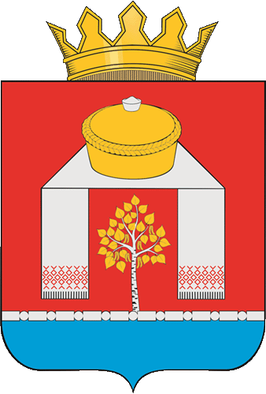

АДМИНИСТРАЦИЯ
ПАВЛОГРАДСКОГО МУНИЦИПАЛЬНОГО РАЙОНА ОМСКОЙ ОБЛАСТИ

П О С Т А Н О В Л Е Н И Е

11.03.2025 № 130-п
р.п. Павлоградка

О внесении изменений в постановление Администрации Павлоградского муниципального района Омской области от 23.01.2014 № 37-п

В соответствии с Федеральным законом от 06.10.2003 № 131-ФЗ «Об общих принципах организации местного самоуправления в Российской Федерации», приказом Министерства образования Омской области от 02.10.2024 № 63 «О внесении изменений в приказ Министерства образования Омской области от 16.12.2013 № 86», руководствуясь Уставом Павлоградского муниципального района Омской области, Администрация Павлоградского муниципального района Омской области
ПОСТАНОВЛЯЕТ:
I. Внести изменения в постановление Администрации Павлоградского муниципального района Омской области от 23.01.2014 № 37-п «Об утверждении примерного положения об оплате труда работников муниципальных бюджетных образовательных учреждений Павлоградского муниципального района Омской области» (далее – Постановление):
1. В приложении к Постановлению пункт 36 раздела IX («Порядок, рекомендуемые размеры и условия установления
компенсационных выплат»):
- в подпункте 4 точку заменить точкой с запятой;
- дополнить подпунктом 5 следующего содержания:
«5 выплаты советникам директоров по воспитанию и взаимодействию с детскими общественными объединениями (далее - советники директоров) муниципальных общеобразовательных организаций (далее в настоящем подпункте – образовательные организации) устанавливаются в размере 5000 рублей ежемесячно (но не более одной выплаты одному педагогическому работнику образовательной организации при осуществлении трудовых функций советника директора в двух и более образовательных организациях).»
2. В тексте приложения № 1 слова «преподаватель-организатор основ безопасности жизнедеятельности» заменить словами «преподаватель-организатор основ безопасности и защиты Родины»
II. Действие настоящего постановления распространяется на правоотношения, возникшие с 01 сентября 2024 года.
III. Настоящее постановление разместить на официальном сайте Павлоградского муниципального района Омской области.

И.п. Главы муниципального района О.В. Зозуля

